**CURSO DE LINUX – *COMANDOS***

**-> ls:** Exibe uma lista de informações sobre arquivos. (o comando ls foi executado sem opções ou argumentos. Quando este for o caso, seu comportamento padrão é retornar uma lista de arquivos contidos no diretório atual.)

**\*OBS: A maioria dos comandos segue um padrão simples de sintaxe: comando [opcoes…] [argumentos…]**

**-> ls documents (documents: argumento):** Lista o conteúdo do diretório "Documents"

**-> aptitude:** É uma ferramenta de gerenciamento de pacotes disponível em algumas distribuições Linux. Este comando aceitará moo como argumento. ( pode adicionar outras opções para obter uma variedade de respostas. EX: aptitude -v moo, aptitude -vv moo, aptitude -vvv moo e atc. se vc insistir muito, ele te da um Easter Egg.)

**-> ls -l:** Resulta em uma saída de “exibição longa”, o que significa que a saída fornece mais informações sobre cada um dos arquivos listados.

**-> ls -r:** Adicionar a opção -r irá imprimir os resultados em ordem alfabética inversa.

**-> ls -l -r (ls -lr ou ls -rl):** O resultado do uso de ambas as opções é uma listagem longa dada em ordem inversa.

**-> pwd:** Mostra sua localização atual dentro do sistema de arquivos.

**-> cd:** para mover para um diretório. EX: cd Documents. também pode mover para outros diretórios que estão dentro de "Documents", como por exemplo: cd School/Art

**-> cd /:** Para mover para o diretório root

**-> cd /home/sysadmin:** para voltar para o diretório home do usuário "sysadimin".

**-> cs ..:** Sempre representa um diretório maior em relação ao diretório atual, às vezes referido como o diretório pai. EX: se vc está em: "~/Documents/School/Art", ele vai para "~/Documents/School".

**-> . :** O caractere . sempre representa seu diretório atual.

**-> ~ :** Para retornar ao seu diretório home.

**\*LISTANDO ARQUIVOS\***

**- ls -l /var/log/:** Fornece uma variedade de saídas. Cada linha corresponde a um arquivo contido no diretório. Os tipos de arquivo são:

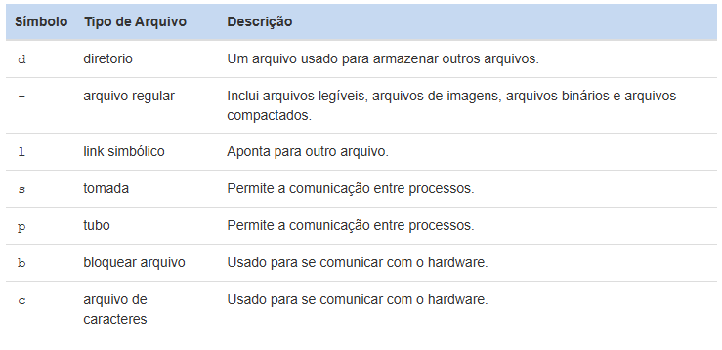

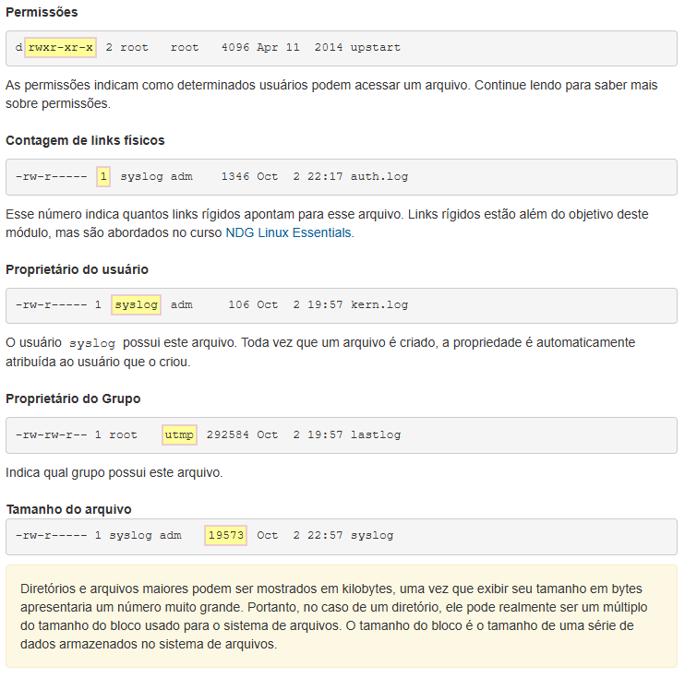

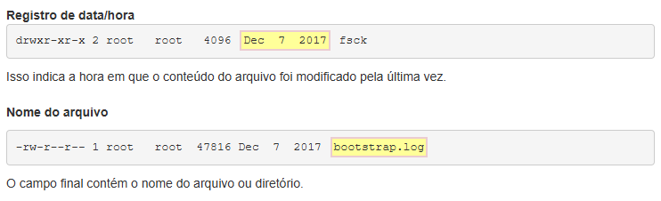

**- ls -lt /var/log:** A opção -t irá classificar os arquivos por registro de data/hora.

**- ls -l -S /var/log:** A opção -S ordenará os arquivos por tamanho de arquivo.

**- ls -lSr /var/log:** A opção -r reverterá a ordem de qualquer tipo de classificação.

**- ls -r /var/log:** A opção -r com lista os arquivos em ordem alfabética inversa.

**\*ACESSO ADMINISTRATIVO \***

***Comando Su:***

**-> su - :**  Permite que você atue temporariamente como um usuário diferente. Ele faz isso criando um novo shell. (Depois de executar o comando “su”, uma senha é necessária. Em nossas máquinas virtuais, a senha para as contas root)

-> exit: Para sair e retornar à conta.

-> sl: Para exigir acesso administrativo. (tem que ser feito como conta root, se não, falhará.)

***Comando Sudo:***

-> sudo sl: O comando sudo permite que um usuário execute um comando como outro usuário sem criar um novo shell.

**\*PERMISSÕES \***

***Campos relevantes para permissões:***

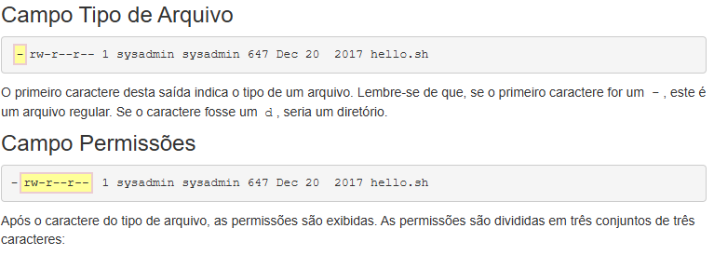

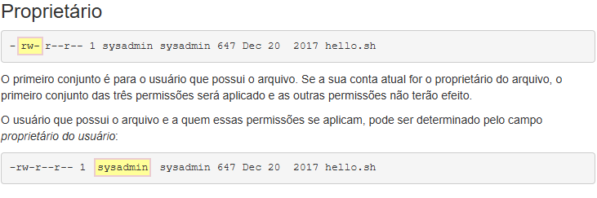

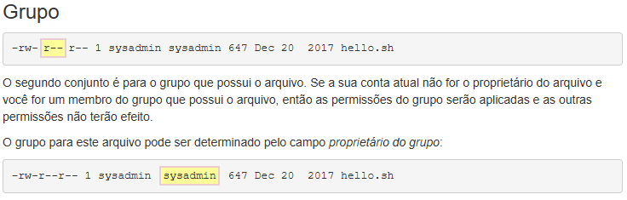

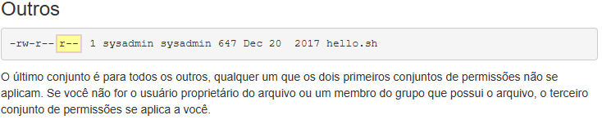

***Tipos de Permissões:***

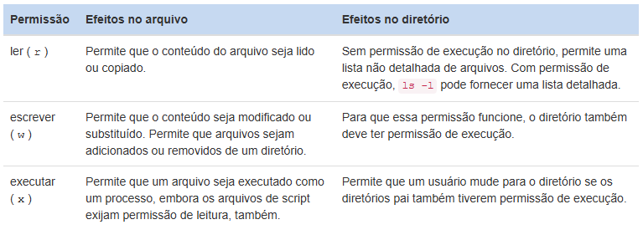

**\*ALTERANDO PERMISSÕES DE ARQUIVO\***

***Método Simbólico:***

**-> chmod:** Para usar o método simbólico de chmod indicar primeiro qual conjunto de permissões está sendo alterado:

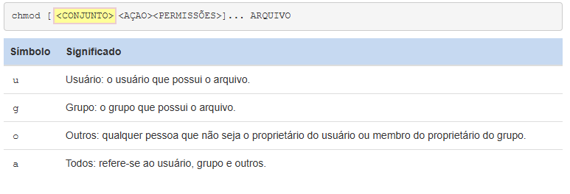

Em seguida, especifique um símbolo de ação:

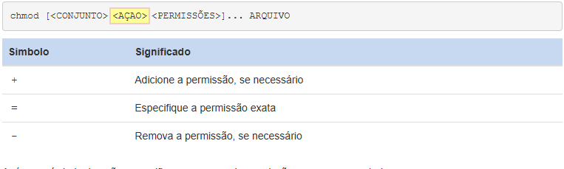

Após um símbolo de ação, especifique uma ou mais permissões a serem executadas:

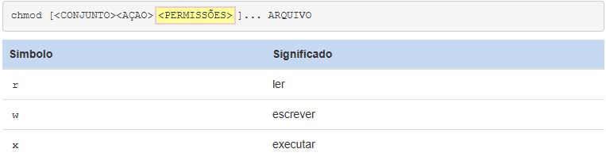

Depois é só colocar o nome do arquivo.

EX: ls -l hello.sh (no diretório Documents)

**-> +, x e u:** O caractere “u” representa o conjunto de permissões do usuário,o caractere “+” para indicar uma permissão está sendo adicionado e o caractere “x” para representar a permissão de execução.

EX: chmod u+x hello.sh (depois precisa confirmar o comando: “ls -l hello.sh” e depois “./hello.sh”)

**\*ALTERANDO A PROPRIEDADE DO ARQUIVO\***

**-> chown:** É usado para alterar a propriedade de arquivos e diretórios. Alterar o proprietário do usuário requer acesso administrativo. Um usuário regular não pode usar esse comando.

EX: sudo chown root hello.sh ( altera o proprietário do script hello.sh para o usuário root.

**\*EXIBINDO ARQUIVOS\***

**-> cat:** Significa 'concatenate', é frequentemente usado para visualizar rapidamente o conteúdo de pequenos arquivos.

EX: cat animals.txt (dentro do diretório)

**-> head:** Filtra as linhas de saída e visualização da parte superior do arquivo.

**-> tail:** Exibe as linhas da parte inferior do arquivo.

**-> -n:** A opção -n com os comandos “head” e “tail” pode ser usada para especificar a quantidade de linhas a serem exibidas.

EX: head -n 5 alpha.txt

**\*COPIANDO ARQUIVOS\***

**-> cp:** É usado para copiar arquivos.

EX: cp /etc/passwd . (depois colocar “ls”)

**-> dd:** É um utilitário para copiar arquivos ou partições inteiras no nível de bits.

EX: dd if=/dev/zero of=/tmp/swapex bs=1M count=50

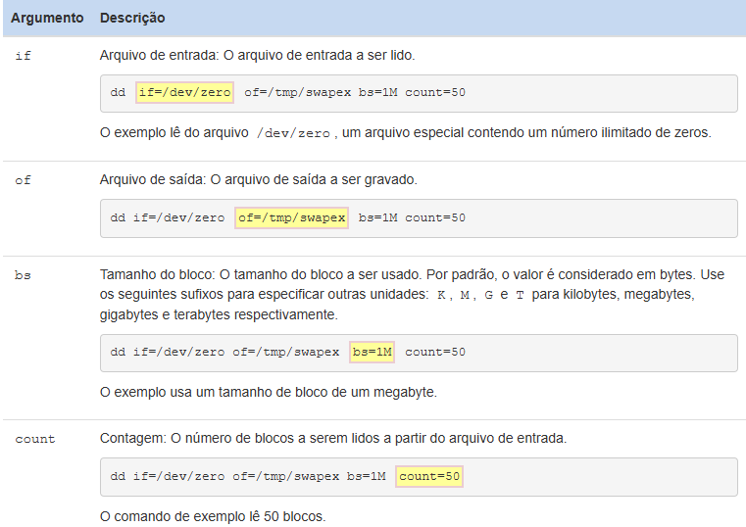

**\*MOVER ARQUIVOS\***

**-> mv:** É usado para mover um arquivo de um local no sistema de arquivos para outro.

EX: mv people.csv Work (depois coloca “ls Work”)

EX2: mv animals.txt zoo.txt

**\*REMOVENDO ARQUIVOS\***

**-> rm:** É usado para excluir arquivos e diretórios. O comando “rm” ignorará os diretórios que é solicitado a remover; para excluir um diretório, use uma opção recursiva, seja as opções “-r” ou “-R”. Basta ter cuidado, uma vez que estas opções são “recursivas”, isto irá eliminar todos os arquivos e todos os subdiretórios

EX: rm -r Work

**\*FILTRAGEM DE ENTRADA\***

**-> grep:** É um filtro de texto que irá procurar linhas de entrada e retorno que contenham uma correspondência para um determinado padrão.

EX: grep sysadmin passwd (colocar “cp /etc/passwd .” antes)

**\*EXPRESSÕES REGULARES\***

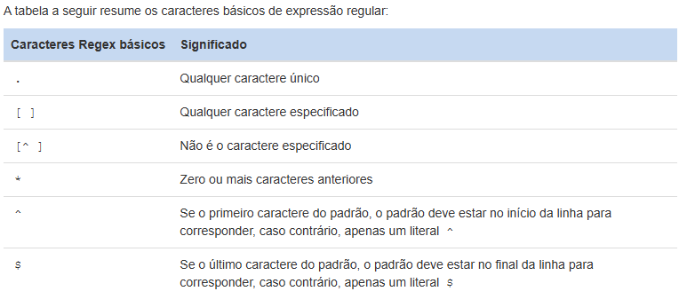

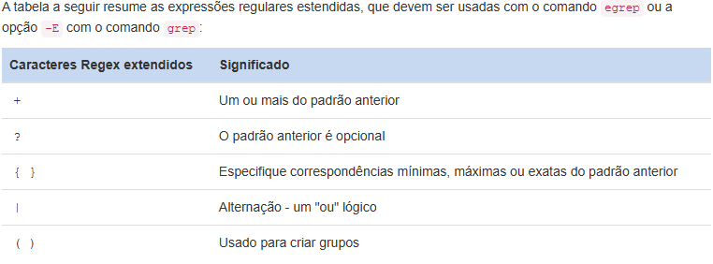

**\*PADRÕES BÁSICOS\***

***Caracteres Ancora:***

Caracteres âncora são uma das formas como expressões regulares podem ser usadas para restringir os resultados da pesquisa.

**-> ^:** É usado para garantir que um padrão apareça no início da linha.

EX:  grep '^root' /etc/passwd

**-> $:** Pode ser usado para garantir que um padrão apareça no final da linha, reduzindo assim efetivamente os resultados da pesquisa.

EX: grep 'r$' alpha-first.txt (buscou onde a letra “r” aparecia no final do arquivo)

***Combine um único caractere com .:***

**-> .. :** Ele irá corresponder a qualquer caractere, exceto para o novo caractere de linha.

EX: grep 'r..f' red.txt (O padrão r..f encontraria qualquer linha que contenha a letra “r” seguida por exatamente dois caracteres e, em seguida, a letra f)

EX2: grep 'r..d' red.txt

EX3: grep '....' red.txt (Para localizar todas as palavras que tenham pelo menos quatro caracteres)

***Corresponder um único caractere com []:***

**-> []:** Correspondem a um único caractere da lista ou intervalo de caracteres possíveis contidos entre parênteses.

EX: grep '[0-9]' profile.txt (Encontra todas as linhas no profile.txt que têm um número neles, use [0123456789] ou [0-9])

EX2: grep '[^0-9]' profile.txt (encontra todas as linhas que contêm caracteres não numéricos, insira um ^ como o primeiro caractere dentro dos colchetes.)

EX3: grep '[.]' profile.txt (encontra todos os “.” no arquivo)

***Combine um personagem ou padrões repetidos com *:***

**-> *:** É usado para corresponder zero ou mais ocorrências de um caractere ou padrão que o precede.

EX: grep 're*d' red.txt (corresponderia a zero ou mais ocorrências da letra “e”)

EX2: grep 'r[oe]*d' red.txt (corresponderá a zero ou mais ocorrências do caractere “o” ou do caractere “e”)

***Entrada padrão:***

Se um nome de arquivo não for fornecido, o comando grep será lido a partir de entrada padrão, que normalmente vem do teclado com entrada fornecida pelo usuário que executa o comando. Isso fornece uma experiência interativa com grep onde o usuário digita na entrada e os filtros do grep à medida que vai.

EX: grep ‘red’

**\*OBS: Ctrl + D para voltar para o prompt.**

**\*DESLIGANDO\***

**->** **shutdown:** faz com que o sistema seja desligado de forma segura.

EX:

su – (vai ter que inserir a senha depois)

shutdown now

EX2:

su -

date

shutdown 01:51 (desligamento programado)

EX3: shutdown +1 "Goodbye World!"

**\*CONFIGURAÇÃO DE REDE\***

**->** **Ifconfig:**Significa “configuração de interface” e é usado para exibir informações sobre a configuração de rede.

EX:

ifconfig

ping -c 4 192.168.1.2

ping -c 4 192.168.1.3

**\*OBS:** O comando “iwconfig” é semelhante ao comando “ifconfig”, mas é dedicado a interfaces de rede sem fio.

**\*EXIBINDO PROCESSOS\***

**->** **ps:** pode ser usado para listar processos.

EX: ps (exibirá os processos que estão sendo executados no terminal atual por padrão.)

EX2: ps -e (exibirá todos os processos)

EX3: ps -ef (fornece mais detalhes na saída do comando, incluindo opções e argumentos)

**\*GERENCIAMENTO DE PACOTES\***

O gerenciamento de pacotes é um sistema pelo qual o software pode ser instalado, atualizado, consultado ou removido de um sistema de arquivos. No Linux, existem muitos sistemas diferentes de gerenciamento de pacotes de software diferentes, mas os dois mais populares são os do Debian e da Red Hat. As máquinas virtuais para este curso usam o Ubuntu, um derivado do Debian.

***Instalando Pacotes:***

Os arquivos de pacote são normalmente instalados baixando-os diretamente de repositórios localizados em servidores de Internet.

**\*OBS:** Antes de instalar um pacote, é uma boa prática usar a atualização da lista de pacotes disponíveis usando o comando apt-get update.

EX: sudo apt-get update (depois precisa colocar a senha o admin)

EX2: sudo apt-get install cowsay

**\*ATUALIZANDO PACOTES\***

A atualização de todos os pacotes do sistema deve ser feita em duas etapas. Primeiro, atualize o cache de todos os pacotes disponíveis com o apt-get update. Em segundo lugar, execute o comando apt-get upgrade e todos os pacotes e dependências serão atualizados.

**\*ATUALIZANDO SENHA DE USUÁRIO\***

**->** **passwd:** Altera a senha dessa conta. Execute o comando passwd. Você será solicitado a inserir a senha existente uma vez e a nova senha duas vezes. Por razões de segurança, nenhuma saída é exibida enquanto a senha está sendo digitada.

**->-S**: Exibe informações de status sobre sua senha.

**\*REDIRECIONAMENTO\***

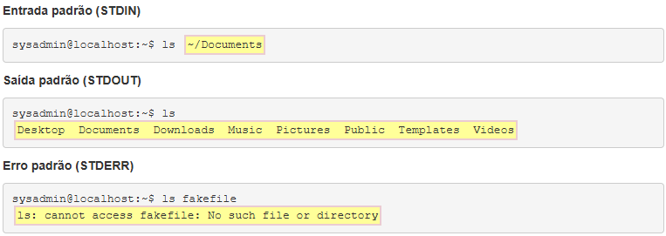

***Exemplo de redirecionamento:***

- cd ~/Documents

- cat food.txt

R: Food is good.

- cat food.txt > newfile1.txt

- cat newfile1.txt

R: Food is good.

- echo "Hello"

R: Hello

- cat newfile1.txt

R: Food is good.

- echo "I like food." > newfile1.txt

- cat newfile1.txt

R: I like food.

- echo "This food is good." >> newfile1.txt

- cat newfile1.txt

R: I like food. This food is good.

**\*EDITOR DE TEXTO\***

**-> vi ou vim:** O principal editor de texto para Linux e UNIX é um programa chamado vi.

EX: vi newfile.txt

***Movimento do modo de comando:***

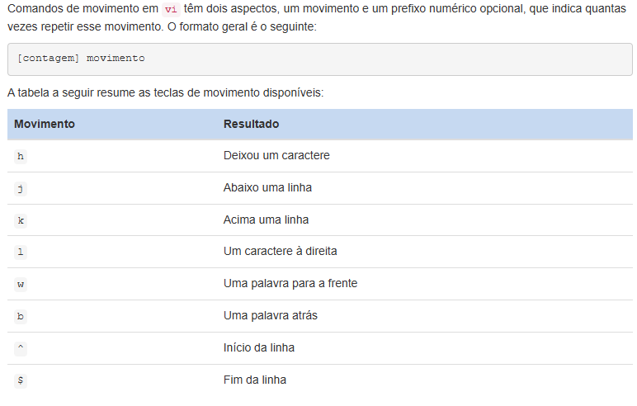

***Ações do modo de comando:***

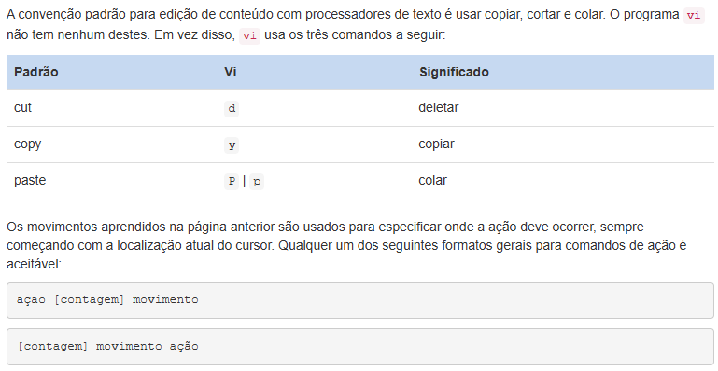

***Excluir:***

Excluir remove o texto indicado da página e o guarda no buffer, sendo o buffer o equivalente à “área de transferência” usada no Windows ou Mac OSX.

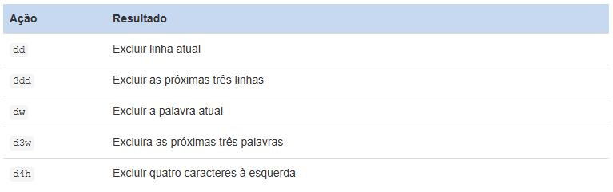

***Mudar:***

Mudança é muito semelhante a excluir; o texto é removido e guardado no buffer, no entanto, o programa é alternado para o modo de inserção para permitir alterações imediatas no texto.

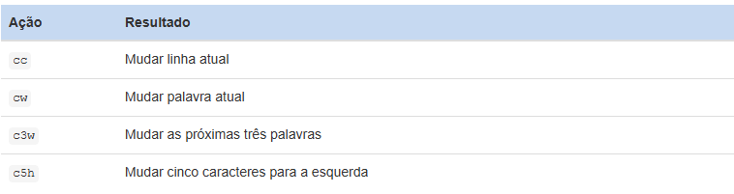

***Arrancar (Yank):***

*Yank* coloca conteúdo no buffer sem excluí-lo.

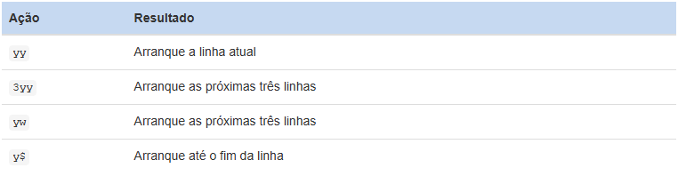

***Colocar:***

O colocar, posiciona o texto guardado no buffer antes ou depois da posição do cursor.

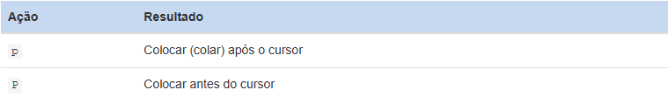

***Pesquisando em vi:***

Outra função padrão que os processadores de texto oferecem é o encontrar. Muitas vezes, as pessoas usam **CTRL-F** ou observam o menu de edição. O programa vi usa a pesquisa.

Para pesquisar a partir da posição atual do cursor, use / para iniciar a pesquisa, digite um termo de pesquisa e pressione a tecla **Enter** para iniciar a pesquisa. O cursor se moverá para a primeira correspondência que for encontrada.

Para prosseguir para a próxima correspondência usando o mesmo padrão, pressione a tecla N. Para voltar a uma partida anterior, pressione a tecla N. Se o fim ou o início do documento for atingido, a pesquisa se estenderá automaticamente para o outro lado do documento.

Para começar a pesquisar para trás a partir da posição do cursor, comece escrevendo “?”, depois digite o padrão para procurar correspondências e pressione a tecla **Enter**.

***Modo de inserção:***

O modo de inserção é usado para adicionar texto ao documento. Há algumas maneiras de entrar no modo de inserção a partir do modo de comando, cada uma diferenciada por onde a inserção de texto começará.

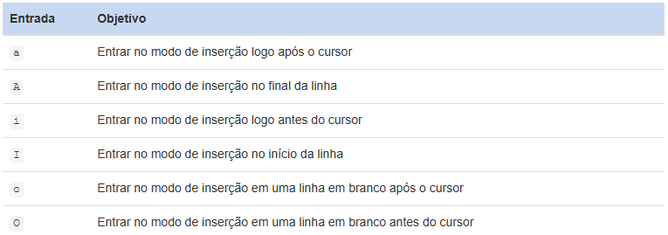

***Ex Mode:***

Quando o modo *ex* do editor vi está sendo usado, é possível visualizar ou alterar configurações, bem como executar comandos relacionados a arquivos, como abrir, guardar ou interromper alterações em um arquivo. Para chegar ao modo ex, digite um caractere “:” no modo de comando.

